Integrantes del grupo:

Parte I – Diseños experimentales (15 puntos)
1. Elegir un paper de los subidos a la carpeta. ¿Qué tipo de diseño experimental se utilizó en la investigación? Justificar.

2. Completar la tabla con la información del paper. Agregar más filas en caso de ser necesario.
 | Tipo (dependiente o independiente) | Definición
Variable 1
Variable 2

3. Leer los siguientes resúmenes e identificar si el diseño de la investigación es experimental u observacional. Justificar brevemente.

a) Resumen 1.
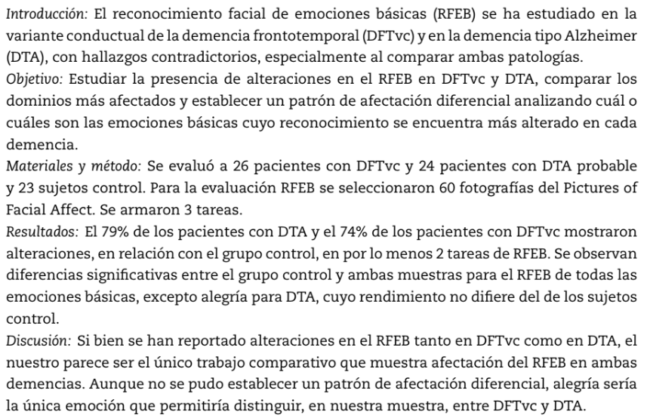
( ) Observacional
( ) Experimental

Justificación:

b) Resumen 2.
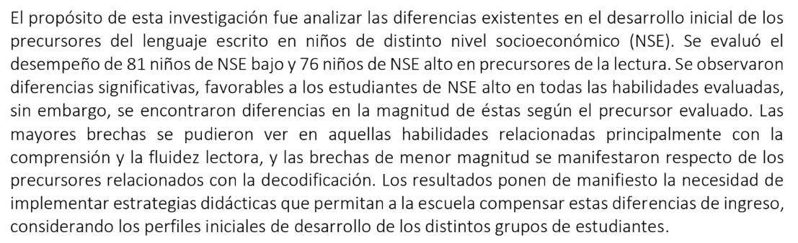
( ) Observacional
( ) Experimental

Justificación:

c) Resumen 3.
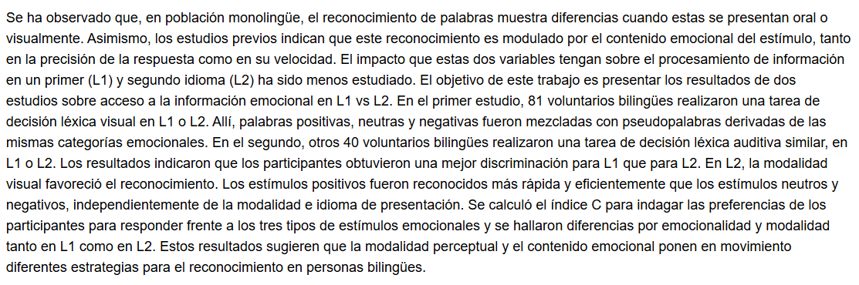
( ) Observacional
( ) Experimental

Justificación:

Parte II – Identificación de variables (20 puntos)
1. Elegir otro paper de los subidos a la carpeta (debe ser diferente al utilizado para la parte I). Completar las tablas con la información del paper elegido.
Variable/s | Independiente | Dependiente
Operacionalización
Tipo, niveles y descripción
Instrumentos

Variable/s | Variable contaminadora | Posible control

2. Identificar cuál es la variable independiente y cuál es la variable dependiente en cada caso.
1. Un estudio analiza si escuchar música clásica mientras se estudia mejora el rendimiento académico.
( ) VI: tipo de música – VD: rendimiento académico
( ) VI: música clásica – VD: estudiantes
( ) VI: estudiantes – VD: notas
( ) Ninguna es la correcta
Justificación:

2. Una investigación explora si hacer ejercicio antes de dormir afecta la calidad del sueño.
( ) VI: calidad del sueño – VD: cansancio
( ) VI: hora del ejercicio – VD: hora de dormir
( ) VI: hacer ejercicio – VD: calidad del sueño
( ) Ninguna es la correcta
Justificación:

3. Un estudio analiza si el uso de técnicas de estudio activas (como mapas conceptuales) mejora la retención de información en estudiantes universitarios.
( ) VI: tipo de técnica de estudio – VD: retención de información
( ) VI: retención – VD: tipo de contenido
( ) VI: estudiantes – VD: técnicas
( ) Ninguna es la correcta
Justificación:

4. Un grupo de investigadores analiza si el número de horas de sueño afecta la precisión en tareas de memoria a corto plazo.
( ) VI: memoria – VD: horas de sueño
( ) VI: horas de sueño – VD: precisión en memoria a corto plazo
( ) VI: precisión – VD: número de intentos
( ) Ninguna es la correcta
Justificación:

5. Los estudiantes que trabajan mientras cursan la universidad tienden a tener un menor rendimiento académico. ¿Cuáles podrían ser consideradas variables intervinientes?
( ) Nivel de estrés
( ) Tipo de carrera universitaria
( ) Color de pelo del estudiante
( ) Carga horaria laboral
Justificación:

6. Personas que practican meditación tienen niveles más bajos de ansiedad. ¿Cuáles podrían ser consideradas variables intervinientes?
( ) Nivel de ingreso económico
( ) Tipo de meditación practicada
( ) Frecuencia de práctica
( ) Presencia de otras actividades relajantes
Justificación:

7. El consumo de bebidas energéticas mejora el tiempo de reacción en videojuegos.
( ) Marca de la bebida
( ) Horas de sueño previas
( ) Experiencia previa en videojuegos
( ) Tipo de consola
Justificación:

8. Estudiantes que cursan clases online tienen mayor tasa de deserción académica.
( ) Acceso a Internet confiable
( ) Tipo de plataforma utilizada
( ) Nombre del profesor
( ) Ambiente de estudio en casa
Justificación:

9. La motivación se mide por el número de tareas voluntarias que realiza un estudiante en clase. ¿Esta definición es operacional o conceptual?
( ) Operacional
( ) Conceptual
Justificación:

10. El estrés es una respuesta fisiológica y emocional ante una situación percibida como amenazante. ¿Esta definición es operacional o conceptual?
( ) Operacional
( ) Conceptual
Justificación:

3. Responder acerca de su experimento.
1. ¿Con qué temas trabajarán en el experimento?

2. ¿Cuál será la variable independiente y cuál/es la/s dependiente/s?

3. ¿Qué variable interviniente deberán controlar? ¿Cuáles son los posibles modos de controlarla?

Parte III – Planteamiento del problema y antecedentes (15 puntos)
1) Elegir otro de los papers subidos (debe ser diferente al utilizado para las partes I y II) y completar la siguiente información.

Paper elegido
Dos antecedentes teóricos sobre el tema de investigación
Tres antecedentes empíricos sobre el tema de investigación

2) Identificar la hipótesis central del trabajo y los principales antecedentes que la sustentan.
Hipótesis central:

Antecedentes:

3) Trabajo sobre su experimento
1. ¿Cuáles son los principales antecedentes sobre el tema del experimento? Es decir, ¿en qué trabajos se basaron principalmente para definir el tema de investigación? Mencionar, por lo menos, dos antecedentes teóricos y tres antecedentes empíricos.

2. ¿Cuál es el vacío en el conocimiento que busca llenar su trabajo? Es decir, ¿qué es lo que falta estudiar en los antecedentes que revisaron y que podrían resolver mediante la realización de esta investigación?

